SLOVENŠČINA (KNJIŽEVNOST)
PONEDELJEK, 30. 3. 2020
TEMA: Koroška ljudska pravljica Mojca Pokrajculja

MOJCA POKRAJCULJA
(koroška ljudska pravljica)

- Starši preberite skrajšano verzijo pravljice MOJCA POKRAJCULJA. Berite doživeto in počasi. Otrok naj si ogleda spodnjo fotografijo, da si bo lažje predstavljal zgodbo.
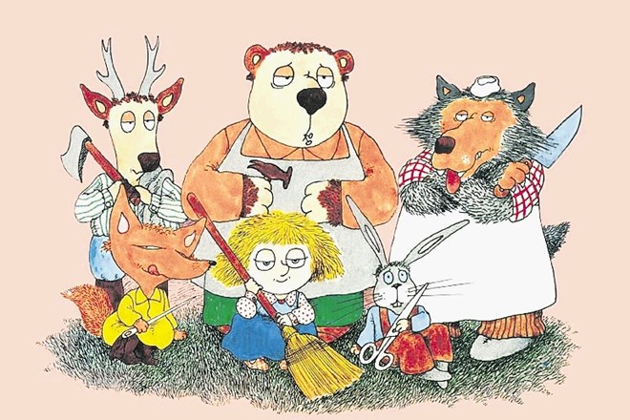
Mojca Pokrajculja je pometala hišo in našla krajcarček. Zanj si je kupila piskrček. Zvečer je zlezla vanj, legla in zaspala. Zunaj je bil hud mraz. Mojco je zbudilo močno trkanje na vrata njene hišice.
»Kdo je zunaj?« je vprašala.
»Jaz sem, lisička. Oj, Mojca Pokrajculja, daj, vzemi me pod streho! Zunaj je mraz.«
Mojca Pokrajculja je pogledala čez okno: »Povej, kaj veš in znaš, sicer ti ne odprem!«
»Šivilja sem,« je odgovorila lisička. Vrata so se odprla in Mojca je lisičko vzela pod streho.
Komaj sta zadremali in spet je nekdo potrkal na vrata. Bil je volk, ki ga je zeblo in je prav tako kot lisička želel streho nad glavo. Mojca ga je vprašala kaj ve in zna in volk ji je povedal, da je mesar. Mojca Pokrajculja ga je sprejela v piskrček. Ko so zaspali, je spet nekdo potrkal na vrata. Bil je čevljar medved, ves premražen. Mojca je odprla vrata na stežaj in ga vzela v svojo hišico. Kmalu za tem, ko vsi zaspali, je na vrata potrkal rjavi zajček, ki je trepetal od mraza. Pohvalil se je, da šiva lepše stvari kakor vsi krojači. Mojca je tudi zanj našla kotiček v piskrčku. Zadnji je na vrata potrkal srnjaček. Bil je delaven drvar. Tako kakor druge živali, je tudi njega zelo zeblo. Mojca Pokrajculja ga je sprejela v hišo. Zdaj je bil mir do jutra.
Zjutraj, ko je posijalo sonce, so šli gostje na delo. Pripravili so med, ki ga je Mojca Pokrajculja postavila v kuhinjo. Sredi noči je lisička začela stokati, da jo boli trebušček. Mojca ji je svetovala naj si prižge ogenj in skuha kamilice. Lisičke ni bolel trebušček, le izmislila si je, da je šla lahko v kuhinjo in pojedla cel lonec medu. Ko so se vsi zjutraj zbudili, se je vnel močan prepir, saj niso vedeli kdo je pojedel ves med. Volk je svetoval naj se vsi uležejo na sonce in da se bo tatiču zagotovo cedil med iz grla. Tako je tudi bilo. Legli so na sonce in zaspali. Ko se je lisički začel cediti med iz grla, se je s šapico obrisala in z medom namazala zajčka. Ko so se zbudili, so vsi planili nanj, čeprav ubogi zajček ni bil nič kriv.

- Skupaj ponovite vsebino in ustno odgovorite na zastavljena vprašanja.
- Ali ti je bila pravljica všeč? Zakaj?
- Kaj je Mojca Pokrajculja našla medtem ko je pometala?
- Kaj si je Mojca Pokrajculja kupila za krajcarček?
- Katere živali je Mojca Pokrajculja sprejela v svojo hišico? (lahko si pomagate s slikico zgoraj)
- Kaj je morala povedati vsaka žival, preden jo je Mojca Pokrajculja sprejela v hišico?
- Zakaj se je lisička lagala, da jo boli trebušček?
- Koga so vsi obtožili, da je pojedel med in zakaj?
- Kdo je v resnici pojedel med?

3. V zvezek za slovenščino nariši Mojco Pokrajculjo ali katerokoli žival, ki nastopa v pravljici.
Želim vam veliko ustvarjalnosti!

